Dans le cadre de l’enseignement de la lecture au CP, proposez une séance de découverte du principe alphabétique qui se déroule au milieu de la période 1. Cette séance vise l’acquisition de la correspondance graphophonologique du graphème « r ». Vous détaillerez le déroulement de cette séance en la situant dans la séquence et en explicitant vos choix didactiques et pédagogiques.

Doc 1 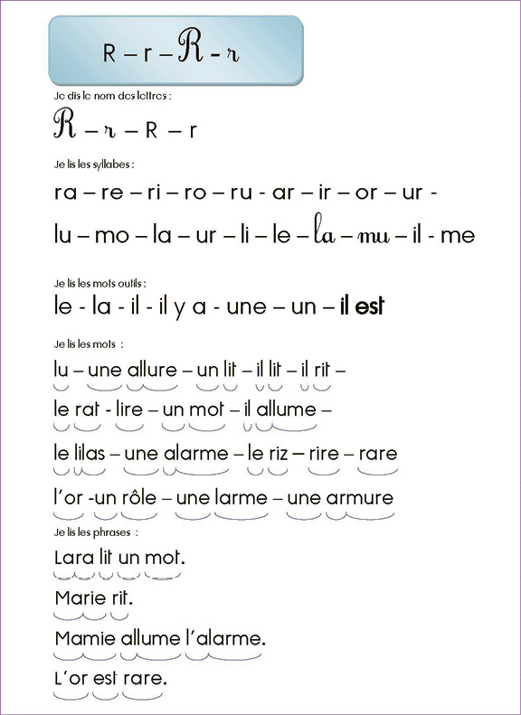

Doc 2 : Affichage en classe

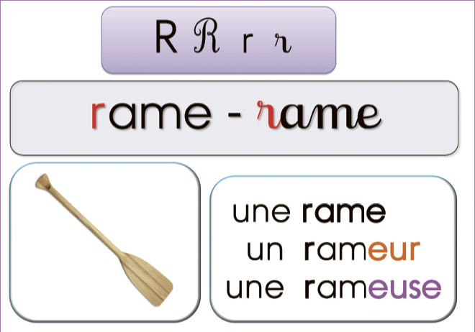

Doc 3 : Dictée de syllabes

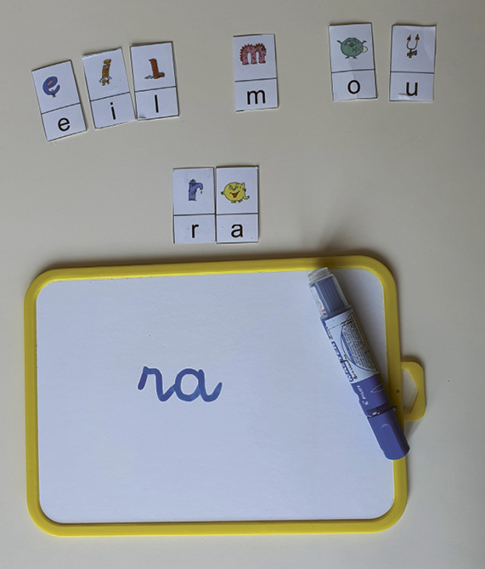

Doc 4

